NUESTRA EMPRESA

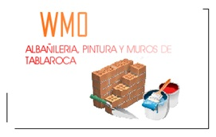Somos una empresa 100% Mexicana constituida desde Agosto del 2013, integrada por personal con grandes ganas de salir adelante, ofrecemos al público: asesoría, trabajos de gran calidad, solucionamos sus problemas a un costo muy accesible.